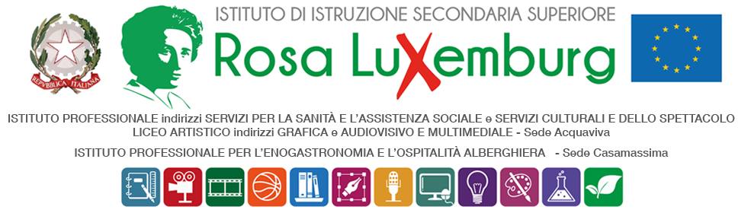

Studenti maggiorenni COMUNICAZIONE DELLA FAMIGLIA
Il/La sottoscritto/a………………………………………………………………………………………………...………………….

e
il/la sottoscritto/a………………………………………………………….…………………………….……………….………….

genitore/i – legale tutore dell’alunno/a………………………………………………………, frequentante la classe …………………….…………… Liceo Artistico sezione …………………….……………….………….
DICHIARA/ DICHIARANO
di essere a conoscenza del fatto che
- il/la proprio/a figlio/ alle riprese dell’allestimento e dell’inaugurazione della Mostra "Profezie per la Pace", organizzata dal Centro Interculturale Ponte ad Oriente (CIPO) in collaborazione con l’associazione studentesca universitaria MIRA e Gioventù studentesca, presso il Centro Polifunzionale Studenti (ex Palazzo delle Poste) dell’Università degli Studi di Bari Aldo Moro, Piazza Cesare Battisti, 1. Le attività si svolgeranno così come riportato nella Com. n. 300 allegata alla presente;
- gli studenti raggiungeranno in maniera autonoma la sede delle attività, altrettanto autonomamente faranno rientro a casa al termine delle stesse e saranno affiancati per la durata dell’attività dalla referente del progetto, prof.ssa Scarati.

Dichiara/dichiarano, inoltre, di essere consapevoli che il/la proprio/a figlio/a è l’unico/a responsabile delle proprie azioni nei confronti di persone, cose e situazioni per qualunque fatto dovesse verificarsi in occasione dell’evento in questione, e di esonerare, pertanto, i docenti e la scuola da ogni responsabilità per cause indipendenti dall’organizzazione scolastica.

Data…………………….

Firma del genitore/ legale tutore ………………………………………

Firma del genitore/ legale tutore ……………………………………

Firma dello Studente/della Studentessa ……………………………………

